日本でのカジノ合法化について
文責 3年 土屋・南沢

発表の流れ

１．① 日本でのカジノ導入への動き
② 導入の利点・欠点

２．日本にカジノが無い理由

３．賭博の憲法上の是非が問題になった判例紹介
賭場開帳図利事件（S25.11.22）

４．他の賭博との比較

５．① 他国の現状
シンガポール・韓国
② 本格導入に向けて議論すべき点
運用上の規制の必要性

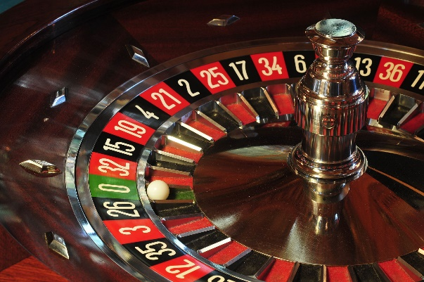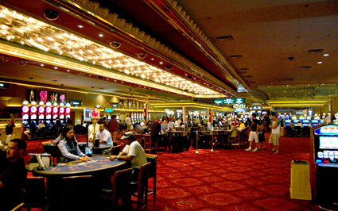

そもそもカジノとは？
文責 ３年 土屋
カジノは、賭博を行う施設の一つ。ルーレットやブラックジャックなどのゲームで金銭を賭ける場所。日本で言う賭場。
1960年代以降、ラスベガスでは装飾や建築物を1つのテーマに合わせたテーマカジノが建設され、家族連れや地元客をターゲットにした新しいカジノが発展した。ショーやリゾート施設といったエンターテイメントとの融合施設が主流となっている。カジノゲーム自体では他社と差別化が図れないのがカジノビジネスの欠点であった。しかし、エンターテイメントショーで自社に顧客を集め、たとえエンターテイメントショー自体が赤字でも、ギャンブルから収益を得るビジネスモデルが一般化している。
その後、カジノは120ヶ国以上で合法化されており、国によって制限内容は大きく異なる。世界で2000軒以上のカジノが存在し、観光資源の1つとして競争が行われている。1950年代のラスベガスに代表されるように非合法組織の関与は大きな問題とされ、それに対抗する規制強化が行われてきた。1990年代後半にはマカオにおいて、カジノを巡る抗争が激化したが、現在は沈静化している。

カジノゲームは、大きく下記の3つに分類される。

テーブルゲーム
ルーレットやトランプゲームなどのテーブルでおこなうゲーム。クラップスなどのダイスを使用するゲームも含まれる。テーブルには、ディーラーがいるのが一般的。最もゲームの種類が多い分野である。

ゲームマシン
スロットマシンやビデオポーカーなどのカジノゲームは、ゲームマシンに分類される。ゲームマシンとは、一般的に、個人で機械を相手におこなうカジノゲームのことをいう。ゲームマシンの場合、カジノ従業員などがついていない。一台一台がコンパクトであるため、1つのカジノ内で最も台数が多いかもしれない。
ランダムゲーム

ランダムナンバーゲームともよばれる。ランダムゲームとは、カジノ内のテーブルなどに置かれているチケットや紙などにかかれているものがゲームとなっていて、個人でおこなうようになっている。キノなどのカジノゲームはランダムゲームに分類される。スポーツブック(ブックメーカー)などのようにカジノ従業員がいる場合もある（ただし、スポーツブックは通常はカジノゲームとは呼ばない。英語でもCasino and booksという言葉のように、カジノとは別の独立した区分である）。

日本にもカジノが？
現在日本ではカジノを含む統合リゾート（IR）の実現に向けた動きが本格化しています。6月18日には「特定複合観光施設区域の整備の推進に関する法律案」（IR推進法案）が衆議院で審議入りしました。
IRを実現するためには、現在は刑法で禁じられているカジノの運営を厳格な条件の下で許可し、カジノの利益を日本の成長戦略や社会の課題解決に最大限役立てる仕組み作りが不可欠です。ＩＲ推進法の成立は、この仕組み作りの第一歩です。

IRとは
カジノを含む統合リゾートは、英語ではIntegrated Resorts（IR）と表記されます。IRはカジノのみならず、ホテル、劇場、パーク、ミュージアム、ＭＩＣＥ施設などを一つの区域に含む統合施設です。
このMICEとは企業等の会議（Meeting）、企業等の行う報奨・研修旅行（Incentive Travel）、国際機関・団体、学会等が行う国際会議（Convention）、展示会、イベント（Exhibition/Event）の頭文字をとったものです。
IR施設全体のうち、カジノ部分は面積では5％未満に過ぎませんが、売上高では80％以上を稼ぎ出します。IRの収益メカニズムは、施設全体が集客し、カジノ部分が集中的に収益化、マネタイズする仕組みです。逆に言えば、カジノという強力な収益装置が存在するために、カジノ以外の施設（面積では95％以上）は、収支を必要以上に気にすることなく、十分にコストをかけて、最高のサービスの開発し、集客を拡大することだけに専念できます。

日本にカジノ施設をつくることのメリットデメリット
＜メリット＞
経済的効果（推計７兆円）
①税収の増加
・「公営ギャンブル」として運営し、カジノ税を導入することで税収の増加が見込まれる
・海外のカジノ税による税収アップの事例

②雇用の増加
・カジノの建設立地に関する雇用創出（総合リゾート建設にかかる人材需要etc）
・カジノ従業員（ディーラー、セキュリティ、メカニックetc）
・周辺リゾート地での雇用創出
・関連企業の雇用創出

③地域経済の活性化
・国外の観光客誘致（2020年 東京オリンピック）
・国内の観光収入の増加、地域活性化
・国外カジノに投下されていた資本が国内に投下される。

④違法賭博場の減衰
・裏カジノなどの違法賭博場を排除できる
・「入口で本人確認する」などで未成年の排除ができる

＜デメリット＞
治安秩序の悪化
①治安の悪化
・賭博を原因とした犯罪が増え、それに伴い治安が悪化することが懸念される

②青少年への悪影響
・カジノ会場に直接入らずとも青少年が賭博関連の犯罪に巻き込まれる可能性がある。
・青年の賭博行為への好奇心を煽る

③依存症、勤労意欲の減退
・ギャンブルにのめり込み、カジノ依存症者を増やしてしまう可能性がある。
・健全な勤労意欲を弱める。

④マネーロンダリング、天下り
・マネーロンダリング（犯罪者らが不正に取得した、いわゆる「足がついた資金」の出処を分からなくすること）の温床になりかねない
・国の管理下で合法化するため、管理する機関が天下りの温床になりかねない

日本にカジノが無い理由
１、違法性
刑法第23章賭博および富くじに関する罪（185条～187条）は、偶発的事情によって、財物を得喪する行為を内容とする犯罪であります。
〔賭博行為は､本来、行為者が自己の財産を任意に処分するだけであって､別段、罪悪とするにあたらないようであるが､これを広く容認するときは、国民の射幸心を助長し､怠惰浪費の弊風を生じさせ、「健康で文化的な社会の基礎となす勤労の美風」(憲法27条第1項参照)を損なうばかりか、副次的な諸犯罪を誘発し、ひいては、国民経済の機能に重大な支障を来たすおそれがある（最大判昭25.11.22集4.11.2380）。〕
カジノは、刑法上賭博に関する罪に当たり、違法であります。

２、悪影響の懸念
（１）倫理的な抵抗感
そもそも一攫千金であぶく銭を稼ごうということ自体が精神の堕落であって、収入は労働の対価として得るのが憲法27条にもあるように、正しい姿のはずであります。人間は弱いものなので､隣人がギャンブルで大金を手にするのを見ると勤労意欲が失われ、次第に社会全体にそれが及び､社会が腐敗していくと言う懸念があります。

（２）犯罪・治安維持コストの増加
カジノは、必然的に犯罪を増加させるのではないかという懸念があります。たとえば、強盗、売春、窃盗、詐欺、横領などの犯罪も増加することも想定されます。1978年にアトランティックシティーでは、カジノ開設前（1972年）と開設後(1984年)での、ＦＢＩの統計で比較すると、粗暴犯で17％､財産犯を含め全体で6％増えています。又、犯罪を取り締まる警官も25％増えています。

（３）ギャンブル中毒者､経済破綻者の増加
カジノという機会を与えられて､ギャンブル中毒者が増加するという事実は確かに存在します。ギャンブルホーリックというものは恐ろしい病気の一種で､家庭崩壊につながるケースが多々あります。又､借金を重ね､破産したり、失業する人口を増加させます。

（４）職住環境の悪化､教育上の悪影響
あまり風体の良くない人々がたむろするばかりか､カジノにやってくる車が道路や駐車場のキャパシティーを超え､職住環境が悪化します。賭博といえば暴力団をイメージします。それが近くにあると幾ばくかの影響があると予想されます。

３、その他の懸念
（１）高度経済成長による豊富な税収
現在では、全く逆の状況でありますが、数年前までは日本では経済成長に支えられ、税収も順調に伸張し、社会保障関係、文教、科学振興、公共事業関係などに、一定以上の歳出ができました。よって、カジノの合法化による税収の確保についてまで、論議される必要はなかったのです。

（２）公営競技・パチンコ産業への影響
新しいギャンブルであるカジノが実現したら既存の公営競技、宝くじ、パチンコ産業が打撃を被る可能性があります。

（３）世界的趨勢に対する認識・情報不足
カジノには、かつて上流階級の社交場としての意味もありましたが、誰もが世界中を旅することができるようになった現代では、手軽に楽しむ事ができる娯楽施設として、世界的に変貌しつつあります。世界的潮流の代表的な例が、90年代に入ってのラスベガスであり、今では“街中がディズニーランド”と呼ばれています。もはや、カジノが無い先進国は日本ぐらいであります。このようなカジノの世界的潮流について日本人の多くは認識していなかったから、カジノに関する本格的な議論が起こらなかったのです。

賭博を禁ずる刑法185~187条は違憲ではないのか
1.刑法
- 賭博罪
第185条
賭博をした者は、50万円以下の罰金又は科料に処する。ただし、一時の娯楽に供する物を賭けたにとどまるときは、この限りでない。
→賭博は違法だが、「一時の娯楽に供する物を賭けたにとどまる」ときは違法ではない。

- 賭場開帳図利・博徒結合図利罪
第186条2項
賭博場を開帳し、又は博徒を結合して利益を図ったものは、3月以上5年以下の懲役に処する。

①賭場開帳図利罪
賭場開帳図利とは自ら主催者となってその支配下において賭博をさせる場所を開設することを指す
利益を図る意思をもって賭博場を開設すれば既遂に達し、現に財産上の利益を得たことを要しない。
また、その場で賭博が行われたか否かも問わない。
②博徒結合図利
博徒結合図利とは、博徒を結合して利益を図る行為を指す。「博徒」とは、常習犯または職業的賭博者であって、親分・子分の関係で団結するものを指す。「結合して」とは、犯人自らが中心となって、博徒との間に親分・子分の関係を結び、縄張り内で賭博を行う便宜にこれを提供することをいう。

2.憲法
憲法13条（個人の尊重・幸福追求権・公共の福祉）
すべて国民は、個人として尊重される。生命、自由及び幸福追求権に対する国民の権利については、公共の福祉に反しない限り、立法その他の国政の上で、最大の尊重を必要とする。

憲法22条
①何人も、公共の福祉に反しない限り、居住、移転及び職業選択の自由を有する。
②何人も、外国に移住し、又は国籍を離脱する自由を侵されない。

判例では
■賭場開帳図利事件 最高裁判所大法廷判決(昭和25年11月22日)

【論点】
一 刑法第186条第2項賭場開張図利罪規定の合憲性

二 政府ないし都道府県が賭場開張図利または富籤罪と本質上同一の行為を為すことによつて右犯罪行為を公認したものといえるか

【事実の概要】
被告人がAと共謀してB方居宅で賭場を開帳し，数名をして花札を利用して賭博をさせ，同人等から寺銭名義のもとに金員を取って利を図った。

【原審】
刑法186 条2 項を適用して被告人を懲役8か月に処するとの判決を言い渡した。

【被告人の主張】
被告人は，刑法185 条・186 条・187 条が憲法13条に違反していると主張して，上告した。上告趣意は、次の諸主張から成る。①憲法13条によれば、「公共の福祉に反しない限り国民は凡ゆる行為の自由を有し」ており，これを制限する法律等は無効である。②賭場開帳図利行為は新憲法施行後「公共の福祉に反しない娯楽の自由の範囲に属するに至ったもの」というべきである。賭博行為乃ないし賭場開帳図利と云う行為の本質自体は，「行為者間において予め金銭の得喪、損益も承知の上で任意平穏に為すものであって、行為者以外の者の法益を侵害するものではな」く、したがって公共の福祉を侵害しないからである。③国や都道府県が本質上賭博に関する行為と異ならない競馬等を行っている事実は、賭博に関する行為が「所謂公共の福祉に反しないものとして、国民の自由権に基づく憲法上保障されている自由行為である」ことを裏付けるものである。

【判旨】
上告棄却
「賭博行為は，一面互に自己の財物を自己の好むところに投ずるだけであって，他人の財産権をその意に反して侵害するものではなく，従って，一見各人に任かされた自由行為に属し罪悪と称するに足りないようにも見えるが，しかし，他面勤労その他正当な原因に因るのでなく，単なる偶然の事情に因り財物の獲得を僥倖せんと相争うがごときは，国民をして怠惰浪費の弊風を生ぜしめ，健康で文化的な社会の基礎を成す勤労の美風（憲法第27条1項参照）を害するばかりでなく，甚だしきは暴行，脅迫，殺傷，強窃盗その他の副次的犯罪を誘発し又
は国民経済の機能に重大な障害を与える恐れすらあるのである。これわが国においては一時の娯楽に供する物を
賭した場合の外単なる賭博でもこれを犯罪としその他常習賭博，賭場開張等又は富籖に関する行為を罰する所以
であって，これ等の行為は畢竟公益に関する犯罪中の風俗を害する罪であり（旧刑法第2 ¼第6章参照），新憲法にいわゆる公共の福祉に反するものといわなければならない。ことに¢場開張図利罪は自ら財物を喪失する危険を負担することなく，専ら他人の行う¢博を開催して利を図るものであるから，単純賭博を罰しない外国の立法
例においてもこれを禁止するを普通とする。されば，賭博等に関する行為の本質を反倫理性反社会性を有するも
のでないとする所論は，偏に私益に関する個人的な財産上の法益のみを観察する見解であって採ることができな
い」。そして，国や都道府県が競馬等を行っている事実を理由に賭博行為の自由を主張する「所論は全く本末を顛倒した議論といわなければならない」。国や都道府県によって「現に犯罪行為と本質上同一である或る種の行為が行われているという事実並びにこれを認めている立法があるということだけから国家自身が一般に賭場開張図利行為を公認したものということはできない」。

競馬やパチンコは違法ではないのか
①公営のもの
・公営競技競馬、競艇、競輪、オートレース
・公営くじ：宝くじ、スポーツ振興くじ

日本では賭博は原則禁止であるが、これらの公営賭博は特別法（例：自転車競技法）により、いわゆる賭博罪を阻却する。公営カジノが合法化されるとすればこちらの一類型になる。（民間運営とするならば別）
なぜ、公営ならば賭博が許されるか。賭博好きが常に一定数いることは歴史の証明するところである。賭博を完全に禁止するならば、地下で違法に賭場が開かれた場合、他に賭博に興じる場のないが故に違法な賭場で賭博に興じる者が多くなる危険がある。そのため、ガス抜きの一環として公営の賭場を設けることで治安の維持に努めるという目的があるのである。

②公営でないが、許可されているもの
・パチンコ
・パチスロ

パチンコ、パチスロは風営法で許可されている。風営法23条を見ると、パチンコ、パチスロでは有価証券を除く景品のみが提供される。このため、パチンコ、パチスロでそれほど多額の金銭が一度にかけられないことと併せて、賭博の性質としてはいわば法律のグレーゾーンと解することができる。
（実際には換金屋があるので、実態としては普通の賭博と何ら変わらない。）

【参照条文】
風俗営業等の規制及び業務の適正化等に関する法律（風営法）
第一条 この法律は、善良の風俗と清浄な風俗環境を保持し、及び少年の健全な育成に障害を及ぼす行為を防止するため、風俗営業及び性風俗関連特殊営業等について、営業時間、営業区域等を制限し、及び年少者をこれらの営業所に立ち入らせること等を規制するとともに、風俗営業の健全化に資するため、その業務の適正化を促進する等の措置を講ずることを目的とする。

第二条 この法律において「風俗営業」とは、次の各号のいずれかに該当する営業をいう。
七 まあじやん屋、ぱちんこ屋その他設備を設けて客に射幸心をそそるおそれのある遊技をさせる営業

第二十三条 第二条第一項第七号の営業（ぱちんこ屋その他政令で定めるものに限る。）を営む者は、前条の規定によるほか、その営業に関し、次に掲げる行為をしてはならない。
一 現金又は有価証券を賞品として提供すること。
二 客に提供した賞品を買い取ること。

◎ 他国の現状
文責 南沢

日本国内では“カジノ＝ギャンブル”といった変換からか、あまり印象の良くないカジノだが、実際にカジノリゾートが存在している各国ではどのような効果が出ているのだろうか。
・シンガポール
カジノ導入の成功例として知られる。2006年にカジノ法案が国会を通過し、2010年にカジノを核とする大型リゾートが営業を開始。リゾート地としては、当時香港やマカオなどに大きく後れを取っていたため、中国人をはじめ外国人観光客を誘致するための目玉政策として期待される。都市競争力の向上とインバウンド産業促進が狙いで、日本もシンガポールの例を参考に実現を目指している。カジノ施設は２店舗のみに限定され、高品質なイメージを定着。
・カジノ事業総利益は、年間2000億円。
・２０１３年の観光客は、２００９年の968万人から1550万人へ。
・観光収入は、２００９年の126億シンガポールドルから235億シンガポールドルへ急増。
・国際会議の開催数は5割増、
・新規雇用創出効果は6万人。
成功の背景には、施設数を限定したほか、IR施設として建設し、カジノのみにこだわらなかったことがあげられる。
また、射幸心を必要以上に煽ることのないよう依存症対策にも熱心。
・自国民向けのカジノ広告・宣伝を禁止。
・若者がむやみに行けないようにリゾートまでのバスを廃止。
・政府内への対策委員会を設置。
対策費用としては、カジノ収入の約７％が充てられていて、カジノによる税収は全額社会に還元することはできないが、こういった対策を講じるにあたって、損失は発生していない。

<治安悪化・犯罪増加への対策>
・ドレスコードあり。
→身なりのしっかりしているような人でないと入場できない。

・身分証の提示。
→入場時にパスポートの提示が必要で、本人確認がなされる。

・運営側に対する国の審査。
→運営には政府発行のライセンスが必須。会計にも第三者の監査が求められる。

・地元客への高い入場料。
→自国民が、“カジノ中毒化”することの抑制。１回約8000円。年間パスポートは約16万円。
・滞在期間の制限。
→24時間を超えて滞在ができず、一度施設からの退出を余儀なくされる。

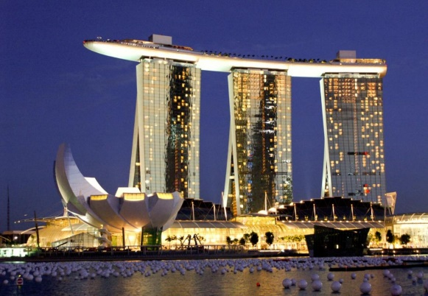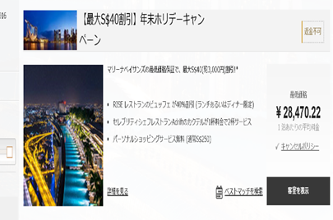
カジノが入るマリーナベイサンズホテル 今週末の宿泊代金
⇒ 日本の競馬場や競輪場とは雰囲気が違う！！

・韓国
韓国のカジノでは、導入による悪影響が顕著に表れている。雇用創出や地域振興、消費拡大を目的に、韓国自体には18ものカジノ施設が乱立。中でも江原（カンウォン）ランドと呼ばれるIR施設は、郊外に2000年に開業。韓国国内では唯一自国民が入場できるが、失敗の代表例。税収は挙げられているものの、周辺都市の治安の悪化が顕著。カジノで財産を失った者がホームレスと化し、周辺で略奪を繰り返す。また、カジノ失敗による自殺者も後を絶たない。それによる人口の流出も問題化し、町の衰退が深刻に。

<韓国カジノ(江原ランド)の特徴>
・入場の容易さ。
→700円の入場料を払えば入場可。富裕層の娯楽といった位置づけではない。

・アクセスの悪さ
→ソウルから3時間。カジノ目的の人だけが集まり、富裕層の息抜きとして使うには不便すぎる。

・導入目的に適さない。
→外国人が訪れない地方への建設は、自国民向けとなるためカジノ文化が浅いアジアでは、リスクが高い。

・効果的でない入場規制。
→入場回数による制限あり。ただし、月１５回までと上限が高すぎる。

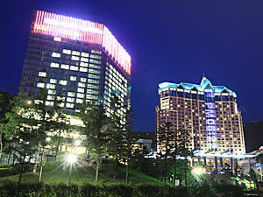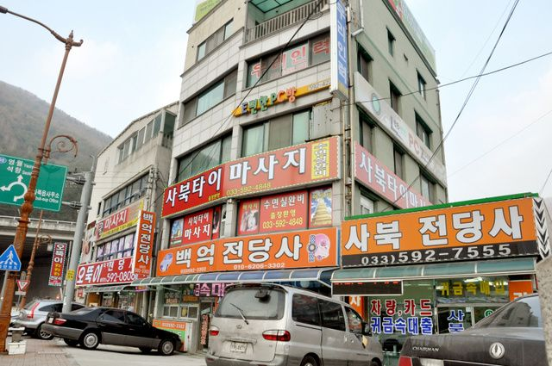
江原ランドのリゾート施設 リゾート周辺。質屋が並ぶ。

⇒ 他国の現状を見るに、日本でカジノが成功するためには、利用に制限を設けたり、ギャンブル依存に対する対策を強化することが求められる。やみくもにカジノを日本人に開放してしまうと、破産者を出すことになるほか、治安悪化も懸念される。
日本国内では東京や大阪など大都市から秋田や宮崎といった地方都市まで、多くの都市が誘致に名乗りを上げる。雨後の筍とならないよう導入規模も明確にする必要がある。

◎ 本格導入に向けて議論すべき点

日本のカジノ法案にも、秩序維持や破産者を出さないよう何らかの利用規制を施す必要性が追加されたが、どういった規制が妥当だろうか？

第十条第二項
政府は、(略) 外国人旅客以外の者に係るカジノ施設の利用による悪影響を防止する観点から、カジノ施設に入場することができる者の範囲の設定その他のカジノ施設への入場に関し必要な措置を講じるものとする。

★入場規制の例
・日本人の利用禁止
・適切な入場料や利用回数の設定
など

１．日本人の利用禁止について

以下、時事通信(2014.8.19) 記事

厚生労働省は、海外からの観光客誘致の一環として政府内で検討が進むカジノ解禁に関し、 ギャンブル依存症患者が増加する懸念があるとして、日本人の利用を認めないよう求めていく方針だ。 安倍政権は内閣官房に検討チームを設け、米国やシンガポールなどの先進事例の調査に乗り出しているが、 同省は関係府省に対し、解禁の場合も利用者は外国人観光客に限るよう働き掛ける。
2013年に日本を訪れた外国人観光客は1000万人を超えた。 東京五輪・パラリンピックが開かれる20年に向けてさらに増える見通しで、 政府は加速させようと、五輪に間に合うようカジノ整備ができないか検討中。 6月に改定された成長戦略でも、カジノ解禁の検討が明記された。

厚労省は、観光立国推進のためのカジノ整備自体には反対していない。 一方で、依存症などの精神疾患対策を所管する立場から、カジノ解禁によってギャンブル依存症患者が増える事態を懸念。
それを避けるため、日本人の利用を認めないよう訴える考えだ。 同省によると、日本人はパチンコなど、ギャンブルに比較的のめり込みやすい傾向が統計上見て取れるという。

以下、日本経済新聞(2014.10.9) 記事。

超党派の国会議員でつくる「国際観光産業振興議員連盟」（会長・細田博之自民党幹事長代行）は７日、国会内で役員会を開き、カジノを中心とした統合型リゾート（ＩＲ）を推進する法案（カジノ法案）を修正する方針を確認した。カジノ利用を当面、外国人に限定する方向で調整する。
今国会の成立を目指し、公明、民主両党などの慎重派に配慮した形だ。同法案を巡ってはギャンブル依存症や青少年への悪影響を懸念する声が出ていた。「日本人の利用については別途、法律で定める」などの文言を追加することを検討する。

→ 超党派側は以前の法案に盛り込んだ。最新法案に組み込まれるかは未定。

★日本国籍を有するか否かで、国内で営業するカジノへの入店の可否を区別するというもの。これは『法の下の平等』を定めた憲法14条の問題ととらえられる。憲法は、外国人にも権利の性質上、日本国民のみを対象とするもの以外の人権を保障しているとされているため、日本人の中では一律禁止であったとしても、違憲として扱われる可能性がある。

- 憲法14条の違憲審査基準 ⇒三段階審査基準
①合理性の基準
②厳格審査基準
③中間審査基準

立法目的^{１}と規制手段^{２}との間の関連性に関しては、前期の発表で触れられている通り諸説あるものの、国民の健全な経済的生活の風習が侵されるのを防ぐことや、ギャンブル依存を体質化させないこと^{１}と、国内で日本人のカジノ入場を禁止すること^{２}において、事実上の実質的関連性があるといえるだろうか。
シンガポールのように自国民入場可でも、健全なカジノ運営をすることは可能。か？

VS
これ以上ギャンブル依存者を増やさないためにやむを得ない。
２．高額な入場料制度
＝シンガポールと同様の制度で、現在導入が有力視されている制度の1つ。

<賛成意見>
・定期的なカジノ訪問を抑止できる。

<反対意見>
・入場料はサンクコスト（埋没費用）となり、一般に投下額が大きいほど、人はコスト回収のために撤退の判断が鈍くなるといわれる。つまり、カジノへの依存性を強めることにつながる。

★ディベート論題
① カジノ合法化の是非。

② カジノを解禁する場合、日本人の入場を禁止する規定は違憲となりうるか？

参考資料
・「東洋経済」 2014．7.23 付 記事
http://toyokeizai.net/articles/-/43358
・時事通信 2014.8.19付 記事
・日本経済新聞 2014.10.9 付 記事
・日本経済新聞 2014.10.10 付 記事
・朝日新聞 2016.10.13 朝刊
・「シンガポールのカジノで知っておくべき基礎知識」
http://cvsatei.com/?page_id=24
・マリーナベイサンズホテル
http://jp.marinabaysands.com/
・日弁連シンポジウム「カジノ解禁推進法案について考える」
・「カジノ導入の失敗事例」
http://blog.livedoor.jp/takashikiso_casino/archives/7700357.html
・「弁護士ドットコム」
https://www.bengo4.com/other/1146/1287/n_1962/
・「ジジコ」
http://jijico.mbp-japan.com/2014/08/26/articles11822.html
・「憲法」 芦部

